2014年天津市高考数学试卷（理科）
一、选择题（共8小题，每小题5分）
1．（5分）i是虚数单位，复数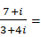（ ）
A．1﹣i B．﹣1+i C．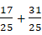i D．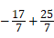i
2．（5分）设变量x，y满足约束条件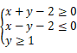，则目标函数z＝x+2y的最小值为（ ）
A．2 B．3 C．4 D．5
3．（5分）阅读如图的程序框图，运行相应的程序，输出S的值为（ ）
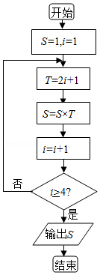
A．15 B．105 C．245 D．945
4．（5分）函数f（x）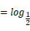（x²﹣4）的单调递增区间为（ ）
A．（0，+∞） B．（﹣∞，0） C．（2，+∞） D．（﹣∞，﹣2）
5．（5分）已知双曲线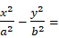1（a＞0，b＞0）的一条渐近线平行于直线l：y＝2x+10，双曲线的一个焦点在直线l上，则双曲线的方程为（ ）
A．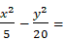1 B．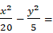1
C．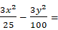1 D．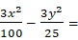1
6．（5分）如图，△ABC是圆的内接三角形，∠BAC的平分线交圆于点D，交BC于E，过点B的圆的切线与AD的延长线交于点F，在上述条件下，给出下列四个结论：
①BD平分∠CBF；
②FB²＝FD•FA；
③AE•CE＝BE•DE；
④AF•BD＝AB•BF．
所有正确结论的序号是（ ）
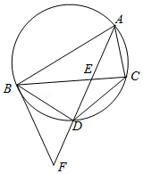
A．①② B．③④ C．①②③ D．①②④
7．（5分）设a，b∈R，则“a＞b”是“a|a|＞b|b|”的（ ）
A．充分不必要条件 B．必要不充分条件
C．充要条件 D．既不充分又不必要条件
8．（5分）已知菱形ABCD的边长为2，∠BAD＝120°，点E、F分别在边BC、DC上，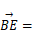λ，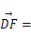μ，若•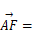1，•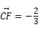，则λ+μ＝（ ）
A． B． C． D．
二、填空题（共6小题，每小题5分，共30分）
9．（5分）某大学为了解在校本科生对参加某项社会实践活动的意向，拟采用分层抽样的方向，从该校四个年级的本科生中抽取一个容量为300的样本进行调查，已知该校一年级、二年级、三年级、四年级的本科生人数之比为4：5：5：6，则应从一年级本科生中抽取 名学生．
10．（5分）一个几何体的三视图如图所示（单位：m），则该几何体的体积为 m³．
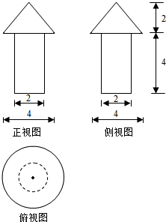
11．（5分）设{a_{n}}是首项为a₁，公差为﹣1的等差数列，S_{n}为其前n项和，若S₁，S₂，S₄成等比数列，则a₁的值为 ．
12．（5分）在△ABC中，内角A，B，C所对的边分别是a，b，c，已知b﹣ca，2sinB＝3sinC，则cosA的值为 ．
13．（5分）在以O为极点的极坐标系中，圆ρ＝4sinθ和直线ρsinθ＝a相交于A、B两点，若△AOB是等边三角形，则a的值为 ．
14．（5分）已知函数f（x）＝|x²+3x|，x∈R，若方程f（x）﹣a|x﹣1|＝0恰有4个互异的实数根，则实数a的取值范围为 ．
三、解答题（共6小题，共80分）
15．（13分）已知函数f（x）＝cosx•sin（x）cos²x，x∈R．
（Ⅰ）求f（x）的最小正周期；
（Ⅱ）求f（x）在闭区间[，]上的最大值和最小值．
16．（13分）某大学志愿者协会有6名男同学，4名女同学，在这10名同学中，3名同学来自数学学院，其余7名同学来自物理、化学等其他互不相同的七个学院，现从这10名同学中随机选取3名同学，到希望小学进行支教活动（每位同学被选到的可能性相同）．
（Ⅰ）求选出的3名同学是来自互不相同学院的概率；
（Ⅱ）设X为选出的3名同学中女同学的人数，求随机变量X的分布列和数学期望．
17．（13分）如图，在四棱锥P﹣ABCD中，PA⊥底面ABCD，AD⊥AB，AB∥DC，AD＝DC＝AP＝2，AB＝1，点E为棱PC的中点．
（Ⅰ）证明：BE⊥DC；
（Ⅱ）求直线BE与平面PBD所成角的正弦值；
（Ⅲ）若F为棱PC上一点，满足BF⊥AC，求二面角F﹣AB﹣P的余弦值．
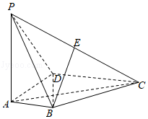
18．（13分）设椭圆1（a＞b＞0）的左、右焦点分别为F₁、F₂，右顶点为A，上顶点为B，已知|AB||F₁F₂|．
（Ⅰ）求椭圆的离心率；
（Ⅱ）设P为椭圆上异于其顶点的一点，以线段PB为直径的圆经过点F₁，经过原点O的直线l与该圆相切，求直线l的斜率．
19．（14分）已知q和n均为给定的大于1的自然数，设集合M＝{0，1，2，…，q﹣1}，集合A＝{x|x＝x₁+x₂q+…+x_{n}q^{n﹣1}，x_{i}∈M，i＝1，2，…n}．
（Ⅰ）当q＝2，n＝3时，用列举法表示集合A；
（Ⅱ）设s，t∈A，s＝a₁+a₂q+…+a_{n}q^{n﹣1}，t＝b₁+b₂q+…+b_{n}q^{n﹣1}，其中a_{i}，b_{i}∈M，i＝1，2，…，n．证明：若a_{n}＜b_{n}，则s＜t．
20．（14分）设f（x）＝x﹣ae^{x}（a∈R），x∈R，已知函数y＝f（x）有两个零点x₁，x₂，且x₁＜x₂．
（Ⅰ）求a的取值范围；
（Ⅱ）证明：随着a的减小而增大；
（Ⅲ）证明x₁+x₂随着a的减小而增大．

